北京市密云县2011-2012学年度第一学期期末考试
初三化学试卷
考生  须知 | 1.本试卷共8页，包括四道大题（35个小题），满分80分。考试时间100分钟。  2.请在试卷和答题纸上相应位置准确填写学校名称、班级、姓名和学号。  3.选择题（1-25题）答案请用2B铅笔填涂在机读卡上，非选择题（26-35题）请用黑色字迹签字笔在答题纸上作答，在试卷上作答无效。  4.考试结束后，将试卷、机读卡和答题纸一并交回。
可能用到的相对原子质量：C-12,O-16, H-1,Si-28, Cl-35.5, N-14,Na-23
一、选择题(以下各小题四个选项中只有一个正确选项,本题包含25道小题,共25分)
1. 下列变化中，属于化学变化的是
A．矿石粉碎 B.纸张燃烧 C.酒精挥发 D.冰雪融化
2. 空气成分中，体积分数约占21%的是
A.氮气 B. 氧气 C. 二氧化碳 D.稀有气体
3. 下列有机营养素所提供的能量约占人体总能量摄入的50%-70% 的是
A.糖类 B.油脂 C.维生素 D.蛋白质
4. 下列粒子能够决定元素种类的是
A.中子数 B.质子数 C.核外电子数 D.最外层电子数
5. 地壳中含量最多的金属元素是
A. O B. Al C. Fe D. Si
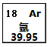6.右图是元素周期表中的一格，从中获取的信息不正确的是
A．该元素的元素符号为Ar B．该元素的原子序数是18
C．该元素属于金属元素 D．该元素的相对原子质量为39.95
7. 下列物质属于溶液的是
A．冰水 B．生理盐水 C．酒精 D．液氧
8. 下列做法中，不利于保护水资源的是
A.使用节水型马桶 B.合理使用农药和化肥
C.生活污水任意排放 D.工业废水处理达标后排放
9. 加油站、面粉加工厂都需张贴的图标是

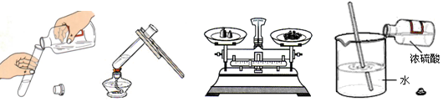
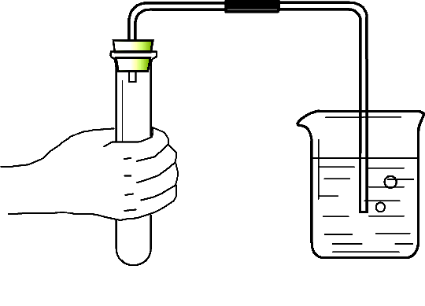
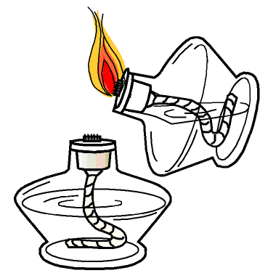
10. 下列实验操作正确的是
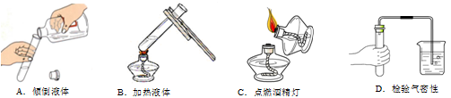
11. 保持氧气化学性质的最小粒子是
A．氧元素 B．氧原子 C．氧分子 D．氧离子
12.近日环保部门公布：预计2016年PM2.5将纳入我国《环境空气质量标准》。现行的”标准”中不包含下列哪种物质
A. 一氧化碳 B. 二氧化硫 C. 氮气 D. 臭氧
13. 二氧化氯（ClO₂）是一种新型的自来水消毒剂，二氧化氯中氯元素的化合价为A.+4 B.+2 C.0 D.-1
14. 用氯化钠固体配制一定质量分数的氯化钠溶液，不需要用到的仪器是
A．烧杯 B．量筒 C．托盘天平 D．蒸发皿
15.下列物质的用途既和物质的化学性质有关，又和物理性质有关的是
A.用铜丝做导线 B.用二氧化碳灭火
C.用干冰人工降雨 D.用氧气提高炼钢炉炉温
16. 洗涤在生活、生产中不可缺少。下列洗涤方法中利用了乳化原理的是
A. 用汽油洗去手上的油污 B. 用洗洁精洗去餐具上的油污
C. 用酒精洗去试管中的碘 D. 用稀盐酸洗去盛放石灰水的试剂瓶内壁上的白膜
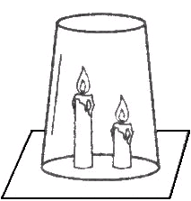
17. 如右图，将两支燃着的蜡烛罩上玻璃杯，过了一会儿，高的蜡烛先熄灭，低的蜡烛后熄灭，同时还观察到玻璃杯内壁变黑。由此我们可以得到启发：
从发生火灾的房间逃离时，下列做法中不正确的是
A．用湿毛巾捂住鼻子 B．成站立姿势跑出
C．伏低身体逃出 D．淋湿衣服爬出
18. 下列现象或事实，用分子、原子的相关知识加以解释，其中不正确的是
 | 现象或事实 | 解释
A． | 稀有气体可作保护气 | 原子核外电子达到相对稳定结构
B． | 氧气和臭氧（O₃）性质不完全相同 | 构成物质的分子不同
C． | 物质热胀冷缩 | 分子大小随温度改变而改变
D． | 水通电分解 | 在化学变化中分子可以再分

19. 区分日常生活中的下列各组物质，其中两种方法都正确的是
选项 | 需区分的物质 | 实验方法
A | 食盐和白糖 | - 稀盐酸 ②加水溶解
B | 合成纤维和天然纤维 | - 点燃闻气味 ②观察色泽
C | 白酒和白醋 | - 闻气味 ②加石灰石
D | 矿泉水和蒸馏水 | - 蒸干 ②尝味道

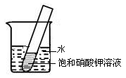20. 如右图所示，20℃时，将盛有饱和KNO₃溶液的小试管放入盛水的烧杯中，向水中加入某物质后，
试管中有晶体析出。加入的物质可能是下列中的
A．氢氧化钠固体 B．硝酸铵固体
C．氯化钠固体 D．生石灰固体

21.下列各种生活中常见的物品中，不属于有机高分子合成材料的是
A．电灯开关 B．食品保鲜膜
C．涤纶运动服 D．纯棉床单
22. 下列各组气体中，不能用燃着的木条来鉴别的是
A．氧气和空气 B．二氧化碳和氮气
C．甲烷和空气 D．一氧化碳和二氧化碳
23. 右图为A、B、C三种固体物质（不含结晶水）的溶解度曲线。下列说法不正确的是
A．t₁℃时，三种物质中B的溶解度最大
B．t₂℃时，取三种物质各a g分别放入100g水中充分溶解，只有C物质能形成饱和溶液
C．将等质量的三种物质的饱和溶液分别由t₂℃降温到t₁℃，A溶液中析出的晶体质量最大
D．可用增加溶剂的方法使接近饱和的B溶液变为饱和溶液
溶
解
度
g
A
B
t₂
t₁
C
a
温度/℃
o
b

24. 为了探究”影响双氧水制氧气的速率”的因素，某学习小组设计了下列实验,下列说法正确的是
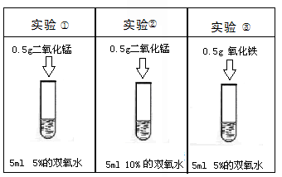
A．对比实验②和③，可研究双氧水的质量分数对反应速率的影响
B．对比实验①和②，可研究双氧水的质量分数对反应速率的影响
C．对比实验②和③，可研究催化剂的种类对反应速率的影响
D．对比实验①和②，可研究催化剂的种类对反应速率的影响
25. 右图为某盐酸试剂瓶上标签的部分内容。请仔细阅读后计算，欲配制14.6%的稀盐酸200g，需要这种盐酸的质量为
盐酸（分析纯）
化学式：HCl 相对分子质量：36.5
密度：1.1g/cm³ 溶质质量分数：20%
A．146 g B．132g
C．68g D．54g
二、填空题（本题共包含5道小题，共30分）
26.（6分）安全健康的食品、洁净的饮用水都与人体健康息息相关。
（1）媒体近日报道：市面上部分方便面遭到塑化剂污染，长期接触塑化剂可引起血液系统、生殖系统损害，其中，塑化剂（DMP）分子式为C₁₀H₁₀O₄。求：
①DMP的相对分子质量为_______；
②DMP分子中C、H两种元素的质量比为____________；
（2）临近考试，有些家长为了给学生增加营养，制定了如下食谱：
主食 | 馒头、米饭
副食 | 红烧牛肉、清蒸西江鱼
饮料 | 酸牛奶、白开水
①用你所学的知识，建议家长增加的食物是____________；(填写选项编号)
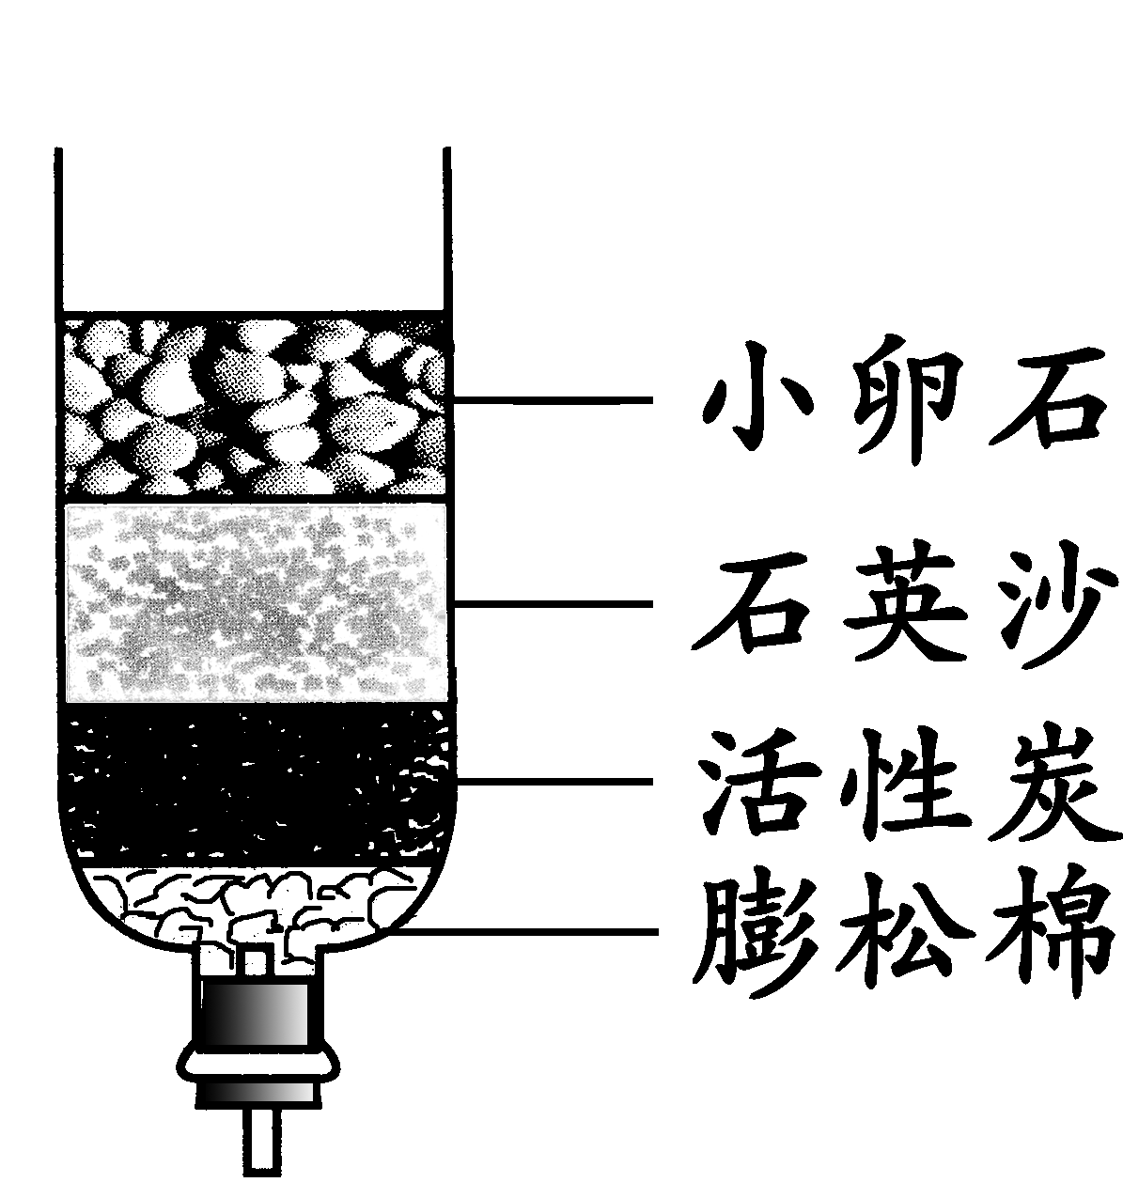
A．炒鸡蛋 B．蒸猪排骨 C．炖豆腐 D．炒蒜苗
②某些同学因饮食中钙元素的摄入量不足，容易患上以下哪种疾病 。（(填写选项编号)
A 夜盲症 B 佝偻病 C贫血症
（3）如果你到野外游玩，可以携带一支简易的净水器（如图所示）除去水中的部分杂质,其中纱布和石英沙的作用是 ，添加活性炭主要是利用其具有 的性质来去除水中的异味和色素。
27.（6分）比较与分析归纳会使你的头脑变得更聪明。请分析下表中信息，回答有关问题：
元素名称 | 元素符号 | 原子结构示意图 | 单质  化学式 | 常温常压下单质的状态 | 单质与氢气  反应的状况
氟 | F | 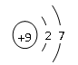 | F₂ |  | 黑暗处爆炸
氯 | Cl | 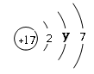  y= | Cl₂ | 气态 | 光照爆炸
溴 | Br | 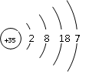 | Br₂ | 液态 | 加热反应
碘 | I | 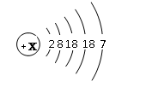x= |  | 固态 | 持续加热缓慢反应
（1）请把上述表中的空格补充完整。
（2）①试归纳氟、氯、溴、碘的原子结构规律（答一点即可）： ；
②试归纳氟、氯、溴、碘对应单质的性质变化规律（答一点即可）： .
28. (6分)人类生存离不开能源。
(1)北京家用燃料的更新过程如下：
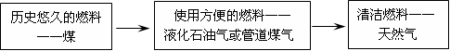
①煤、液化石油气、管道煤气均属于 (填“混合物”或“纯净物”)。
②管道煤气的主要成分是一氧化碳。一氧化碳在空气中燃烧的化学方程式是_____。
③下列有关家用燃料更新的理由，正确的是_____(填字母序号)。
A．天然气属可再生能源
B．气体燃料比固体燃料利用率更高
C．减少燃烧过程中产生的污染物
D．气体燃料便于管道输送
④为了安全起见，最好在厨房安装报警器，如果报警器显示有液化气泄漏，应立即采取的措施是 。（回答一至两点即可）
(2)乙醇(C₂H₅OH)是一种绿色燃料。将一定量的乙醇和氧气置于一个封闭的容器中引燃，测得反应前后各物质的质量如下表：
物质 | 乙醇 | 氧气 | 水 | 二氧化碳 | X
反应前质量/g | 4.6 | 8 | 0 | 0 | 0
反应后质量/g | 0 | 0 | 5.4 | 4.4 | a
下列判断正确的是
A．表中a的值为2.8 B．X可能是这个反应中的催化剂
C．X可能含有氢元素 D．若起始时氧气的质量是9.6g，则无X生成
29.（6分）“用微观的钥匙开启宏观问题之门”是化学学科研究物质的一般方法，而构建模型又常常是我们认识微观世界的重要手段。看下列各组微观模型图回答问题：
（1）下列四幅图中分别用表示核电荷数不同的原子，其中能用来表示3H₂的是： ；（填图下字母，下同）能用来表示某种金属单质的是： ；能用来表示氧化物的是： 。
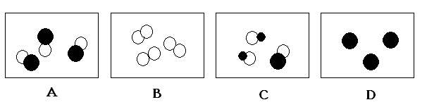
（2）水电解的过程可用下列图示表示，微粒运动变化的先后顺序是 。
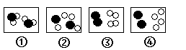
（3）下图为某化学反应的微观过程。
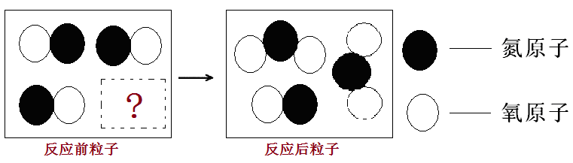
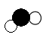参加反应的各物质的分子个数比为 , 从下图中选出应该添加在“？”处的微观模型示意图 。(填写选项编号)
- ② ③
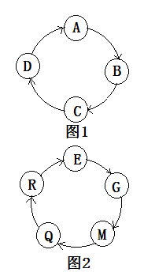30.（6分）元旦联欢会上，班长设计了一个小游戏——物质接龙、首尾相连。
（1）A、B、C、D分别是初中化学常见的四种物质，他们之间存在着顺时针转化的关系，如图1所示。若其中A能够供给动植物呼吸，C能参与植物光合作用，且A、B、C、D都含有一种相同的元素，则A的化学式为 ，写出D→A、A→B的化学反应方程式 、 。
（2）小明同学觉得这个游戏很有趣，于是设计了图2的反应关系图，其中E、G、M、Q、R也都是初中化学常见的物质。若E的相对分子质量为100，Q是一种最常见的溶剂，则写出R→E、E→G的化学反应方程式 、
。且判断M→Q的反应类型是 。
三、实验题 （本题共包含3道小题，共19分）
31. (7分) 下面是实验室制取和收集气体的装置，请按要求回答下列问题：
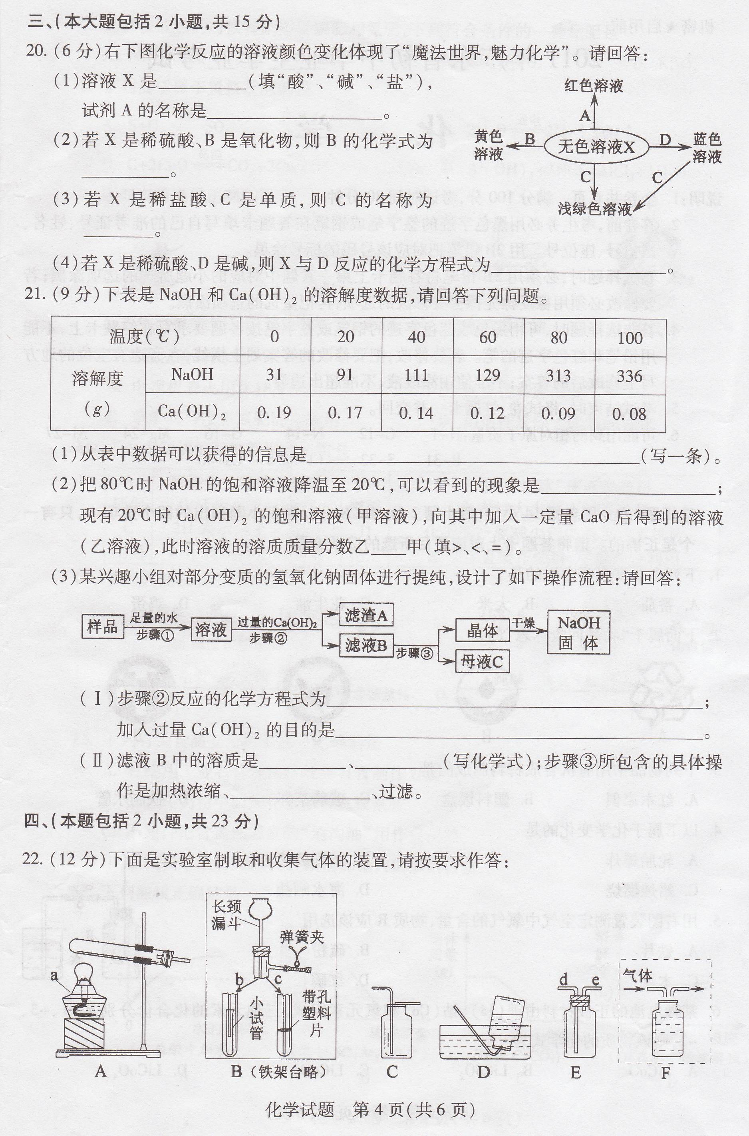
（1）仪器a的名称是 。
（2）从装置A~D中选择：加热KMnO₄制取O₂并用排水法收集，应选用图中的
（填字母）；实验室制取CO₂时应选用的收集装置是图中的 （填字母）。
（3）若用B装置制取氧气，将仪器上部与下部 （填“b”或“c”）连接就可以实现“随开随用、随关随停”的要求，此方法制备氧气的化学方程式为 ；
（4）用装置E排空气收集H₂，气体应从导管的 （填“d”、“e”）端进入；若制取的O₂用F装置排水收集，请将装置F补画完整。
32. （6分）磷（包括红磷和白磷）是初中化学实验中经常使用的物质，化学小组的同学以“磷的燃烧”为主题设计并整理了以下三组实验，请你参与完成：
（1）探究空气中氧气的含量：
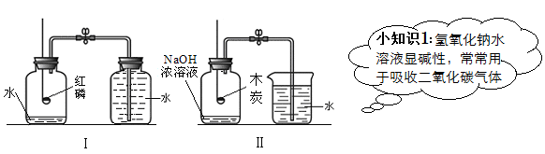
实验Ⅰ和Ⅱ装置中，能完成测定空气中氧气体积分数的是（填序号） 。红磷燃烧的化学反应方程式为 。
（2）探究物质燃烧的条件：
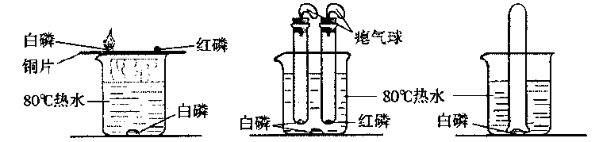

①通过实验Ⅰ得到：可燃物燃烧的必备条件是 ；
Ⅰ Ⅱ Ⅲ
②改进后的装置Ⅱ中可看到的现象是 。
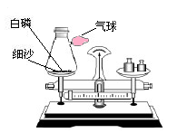③将装有某气体的大试管口朝下垂直插入水中，使试管罩住白磷（如装置Ⅲ所示），结果观察到了“水火相容”的奇观，则大试管所装气体可能是 ；
（3）利用如右图所示装置探究化学反应过程中物质总质量的变化：实验过程气球的作用是 。
33. （6分）近几年我国某些城市酸雨污染较为严重，主要是因为大量燃烧含硫量高的煤而形成的。
【提出问题】如何通过实验证明煤中含有碳元素和硫元素。
【查阅资料】
（1）“二氧化硫能使高锰酸钾溶液褪色（由紫红色变为无色），该反应的化学方程式为：5SO₂ + 2KMnO₄ + 2H₂O ＝ K₂SO₄ + 2MnSO₄ + 2 H₂SO₄ ”。
（2）“二氧化硫和二氧化碳一样，能和澄清石灰石发生反应生成难溶于水的亚硫酸钙（CaSO₃）,也能使澄清石灰水变浑浊。”请写出二氧化硫使澄清石灰水变浑浊的化学方程式：______________________。
根据上述资料，甲同学、乙同学和丙同学分别设计实验方案进行探究。
【实验探究】
（3）甲同学：
“实验操作”：甲同学进行了如下图所示A、B两步实验：

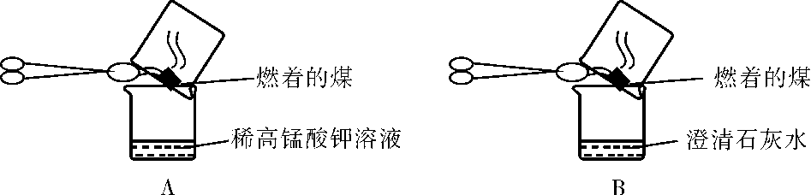

“实验现象”： A ，B 。
“得出结论”：煤燃烧生成二氧化硫和二氧化碳，证明煤中含有碳元素和硫元素。
（4）乙同学认为甲同学的实验方案不合理，其理由是： 。
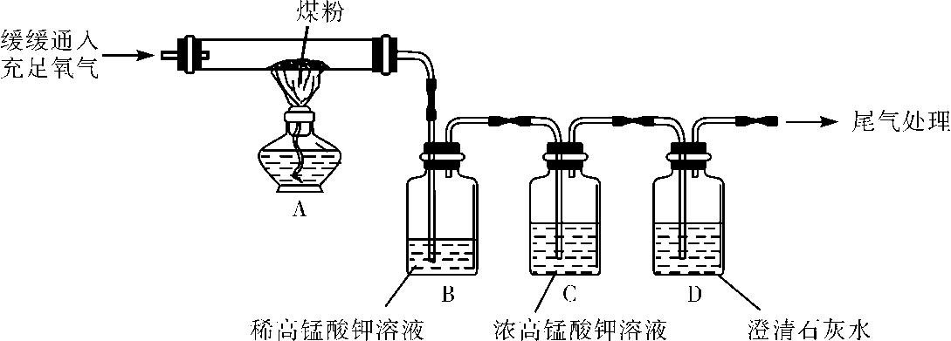
（5）丙同学：进行了如下图所示实验（部分装置在图中略去）：

【探究与结论】（6）上图C装置的作用是 。
（7）丙同学的实验中若已证明煤中含有碳元素和硫元素的现象是：丙同学应看到的实验现象是 。

四、计算题（本题包含2道小题，共6分,最终结果保留一位小数）
34.（3分）计算机芯片和太阳能光伏发电最关键的材料是高纯硅（Si）。在高温条件下，硅可以通过如下反应制备： SiCl₄ + 2H₂ ^{高温} Si + 4HCl
若要得到56 g的硅，则需要参加反应的氢气的质量是多少克?

35.（3分）纯碱其主要成分是Na₂CO₃,是日常生活中常用的一种食品添加剂,青海湖的水中含有大量的Na₂CO_{3,} 通过结晶的方法可以制得纯碱，但其中中往往含有杂质NaCl,为测定某纯碱产品的纯度进行了如下操作：
取22 g样品
加入100 g
一定质量分数的稀盐酸
8.8 gCO₂
恰好完全反应
溶液A
固体B
蒸发

提示：上述实验中发生的化学反应是：Na₂CO₃+ 2HCl＝2NaCl + H₂O+ CO₂↑
试求出（1）此纯碱样品的纯度
（2）溶液A中的溶质质量分数

北京市密云县2011-2012学年第一学期期末考试
初三化学试卷答案 2012.1

- 选择题（答案请用2B铅笔填涂在机读卡上，请参看填涂示范）
题号 | 1 | 2 | 3 | 4 | 5 | 6 | 7 | 8 | 9 | 10 | 11 | 12 | 13
答案 | B | B | A | B | B | C | B | C | D | D | C | C | A
题号 | 14 | 15 | 16 | 17 | 18 | 19 | 20 | 21 | 22 | 23 | 24 | 25
答案 | D | B | B | B | C | C | B | D | B | D | B | A

二、填空题
26．（6分）

（1）① 194 ； ② 12:1
（2）① D 。② B
（3） 过滤 、 吸附性
27．（6分）

（1）y= 8 , x= 53 ,

F₂常温下单质的状态 气态 ，I元素单质的化学式 I₂

（2）① 最外层电子都相同，电子层数从上到下依次递增
② 随着原子的电子层数依次递增化学性质越来越稳定 （合理即给分）
28．（6分）
（1）① 混合物 ； ② 2CO+O₂^{点燃} 2 CO₂ ；③ BCD ；

④ 关闭阀门开窗通风 ；

（2）AD （错选、漏选均不给分）
29．（6分）
（1） B 、 D 、 A

（2） ①②④③ ;(3) 2:1（或1:2）； ③
30．（6分）
（1） O₂ 、 2H₂O^{通电} 2H₂↑ +O₂ ↑
O₂ + 2C ^{点燃} 2CO

（2） Ca (OH)₂+ CO₂→Ca CO₃ ↓+H₂O 、 Ca CO₃ +2HCl→CaCl₂ +H₂O+CO₂ ↑

分解反应 （如果学生推断出M是碳酸钠，则反应类型为复分解）

三、实验题
31．（7分）
（1） 酒精灯

（2） AD 、 C 、

（3） b 、 2H₂O₂^{二氧化锰} 2H₂0 + O₂ ↑
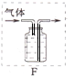
（4） e
32．（6分）
（1） Ⅱ ， 4P+5O₂ ^{点燃} 2P₂O₅

（2）① 与氧气接触、温度达到着火点
② 白磷燃烧冒出大量白烟，连接白磷的一端气球先变鼓后变瘪，红磷没有明显变化

③ 氧气(或空气)
（3） 既保持了装置密闭，又防止燃烧放热将塞子顶开影响测量的准确性
33．（6分）
【查阅资料2 】 SO₂+Ca(OH)₂→ CaSO₃ ↓+H₂O ；

【实验探究】(3)甲A 高锰酸钾溶液由紫红色变无色 。B 澄清石灰水变浑浊 。

（4） 二氧化硫也能使澄清石灰水变浑浊，因而无法说明一定生成了二氧化碳 。

（6） 将混合气体中的二氧化硫除尽 并证明二氧化硫已除尽 。

（7） B中高锰酸钾溶液由紫红色变无色、 C中高锰酸钾溶液紫色变浅（或变红，但如果学生答C中变无色不给分） ； D中澄清石灰水变浑浊 。

四、计算题
34．（3分）
解设答过程全--------------1分
相对分子质量计算正确--------------1分
氢气质量算得8g-------------1分

35．（3分）
（1）求出碳酸钠的质量21.2克-------------1分
（2）求出样品纯度：96.4%--------------1分
（3）求出A的质量分数21.4%--------------1分

